**SHRD100 Linux嵌入式软件**

**设计说明**

|  |  |
| --- | --- |
| 拟 制 |  |
| 审 核 |  |
| 会签 |  |
| 批 准 |  |

**修订记录**

|  |  |  |  |  |
| --- | --- | --- | --- | --- |
| **修订版本** | **日期** | **作者** | **修改描述** | **备注** |
| V1.0 | 2023.06.30 | 滑国青刘纪阳 | 初始版本 |  |
|  |  |  |  |  |
|  |  |  |  |  |
|  |  |  |  |  |
|  |  |  |  |  |
|  |  |  |  |  |
|  |  |  |  |  |
|  |  |  |  |  |
|  |  |  |  |  |
|  |  |  |  |  |
|  |  |  |  |  |
|  |  |  |  |  |
|  |  |  |  |  |
|  |  |  |  |  |
|  |  |  |  |  |
|  |  |  |  |  |
|  |  |  |  |  |

目录

1 引言 4

1.1 目的 4

1.2 范围 4

1.3 缩略语定义 4

1.4 参考资料 4

2 需求概述 4

2.1 功能需求 5

2.1.1 Droneid侦测功能 5

2.1.2 Remoteid侦测功能 6

2.1.3 全向侦测功能(频谱侦测) 6

2.1.4 全向侦测&频谱定向侦测功能 7

2.1.5 组网功能功能 8

2.1.6 设备信息上报功能 8

2.1.7 LOG日志功能 8

2.1.8 OTA升级功能 8

2.1.9 防误触开机功能 8

2.1.10 无线电静默功能 8

2.1.11 自动关闭图传模块功能 8

2.1.12 声光报警功能 9

2.1.13 开机显示功能 9

2.2 接口需求 9

2.2.1 LED指示灯： 9

2.2.2 开关按键： 9

2.2.3 USB接口： 10

2.2.4 WIFI通信接口 10

2.2.5 图传通信接口 10

2.3 性能需求 10

2.4 边界需求 10

3 软件设计说明 12

3.1 总体设计示意 12

3.1.1 组网子系统 12

3.1.2 侦测子系统 14

3.1.3 告警子系统 15

3.1.4 平台框架子系统 16

3.1.5 OTA升级子系统 16

3.2 模块设计 16

3.2.1 Droneid侦测功能 16

3.2.2 Remoteid侦测功能 19

3.2.3 全向侦测功能 22

3.2.4 全向侦测&定向侦测功能 22

3.2.5 组网功能功能 24

3.2.6 LOG日志功能 26

3.2.7 OTA升级功能 26

3.2.8 防误触开机功能 27

3.2.9 无线电静默功能 27

3.2.10 声光报警功能 27

3.3 外设通讯接口 27

3.3.1 外设接口对应关系 27

3.3.2 与外设相关的一些消息定义 29

4 附件 33

# 引言

## 目的

本文为“SHRD100 Linux嵌入式软件设计说明”，主要用于定义软件功能，供项目组开发人员和软件维护人员阅读。

## 范围

本文档只限于塞防科技项目组研发、测试、产品以及项目相关人员作为内部信息对齐使用，未经公司批准以及书面授权不允许任何人以任何形式对本文档复制、传播、改动。

## 缩略语定义

|  |  |  |
| --- | --- | --- |
| **缩略语** | **全称** | **描述** |
|  |  |  |

## 参考资料

|  |  |
| --- | --- |
| **名称** | **版本** |
| SHRD100_系统设计说明书 |  |
|  |  |
|  |  |
|  |  |

# 需求概述

对于主动广播droneid信号/remoteid信号的无人机，SHRD100设备RF信号解析模块可实现对droneid/remoteid的侦听和解析，其中包括无人机经纬度坐标、海拔、速度、偏航角、型号、SN号及其飞手位置等信息，同时可通过设备自身的定位功能，迅速锁定目标无人机的相对位置及距离，快速实现无人机及其飞手的抓捕。对于成功解析的无人机，其信息会显示在目标无人机详细信息页和入侵无人机列表中。

## 功能需求

Tracer产品主要面向单兵便携使用市场，用于无人机侦测、识别与预警。当识别信号为无人机时，设备可通过声光方式告警，提示用户迅速采取相应措施。该产品支持接入C2系统，可将侦测信息以无线通信方式上报至C2系统。

Tracer同一主体硬件支持两个软件版本。A版本支持协议解析功能，包括Drone ID协议解析，Remote ID协议解析；B版本支持频谱侦测定向功能。

* A版本：协议解析功能

Drone ID协议解析功能可以获取无人机SN信息，无人机GNSS信息，无人机飞行速度信息，无人机偏航角信息，无人机海拔信息，无人机高度信息，遥控器GNSS信息；

Remote ID协议解析可以获取无人机SN信息，无人机GNSS信息，无人机飞行速度信息，无人机偏航角信息，无人机海拔信息，无人机高度信息，遥控器GNSS信息，无人机返航点GNSS信息；

* B版本：频谱侦测功能

频谱侦测功能基于频谱感知技术，通过接收射频无线电信号，实现对无人机目标的探测与类型识别，可以通过辨别图传信号的时频特征，辨别OcuSync2，OcuSync3的图传协议协议，以及道通的图传信号协议，以确认附近有使用对应协议的无人机威胁存在。该产品支持通过接入定向天线组件实现对目标无人机方位角度测量能力。

### Droneid侦测功能

解析频段：droneid解析覆盖2.4G / 5.2GHz / 5.8GHz。



软件设置AD9361频率，使设备可对下面四个频点（2422M、2452M、5766.5M、5806.5M）进行扫频。

### Remoteid侦测功能

解析频段：remoteid解析覆盖2.4G / 5.2GHz / 5.8GHz。



### 全向侦测功能(频谱侦测)

解析频段：解析覆盖800/900/2.4G / 5.2GHz / 5.8GHz。



软件设置AD9361频率，使设备可对下面10个频点（2420M、2460M、5160M、5200M、5240M、5745M、5765M、5785M、5805M、5825M）进行扫频。

### 全向侦测&频谱定向侦测功能

解析频段：解析覆盖2.4G / 5.2GHz / 5.8GHz。



软件设置AD9361频率，使设备可对下面12个频点（842M、915M、2420M、2460M、5160M、5200M、5240M、5745M、5765M、5785M、5805M、5825M）进行扫频。

### 组网功能功能

软件需要支持WIFI、图传两种组网方式

支持C2或上位机通过usb typeC线连接，设备模拟成一个串口通讯获取信息

### 设备信息上报功能

即类似反制枪的heartbeat上报信息

### LOG日志功能

1. 具备log日志功能，存放无人机检测信息和调试信息。
2. 支持上位机取LOG日志列表、获取LOG日志内容及删除日志的调试功能。

### OTA升级功能

用户可以通过USB-C或者WIFI的方式对Tracer固件升级

?不需要通过图传来升级吗？

### 防误触开机功能

使用特定方式，通过控制多次触碰开关，控制按键时间，才能开启关闭设备

第一次短按开关键，触碰时间t0，0.001s < t0 < 1s；

第二次长按开关键，触碰时间t1，3s < t1 < 6s；

第一次短按开关键后，与第二次长按开关前，中间间隔时间td，0.1s < td < 1s；

在t0，t1，td同时满足上面规定时间时，设备认定一次有效指令，执行开机/关机操作；

### 无线电静默功能

在此功能开启状态，Tracer不对外发送任何无线电信号（包括WIFI，图传、AD9361）。可以开启静默拨码开关，Tracer会关闭WIFI，关闭图传。用户需要保持USB-C接入C2系统。

### 自动关闭图传模块功能

为节约不必要的功耗浪费，提升设备工作时间性能，软件自行判定用户是否需要使用图传功能。在用户使用USB或WIFI通信时，关闭图传模块。

### 声光报警功能

检测到无人机时，进行声、光及震动报警。

调整4挡开关，可以调整震动马达开关，调整蜂鸣器音量大小。

### 开机显示功能

开机后电源指示等常亮蓝色。

## 接口需求

### LED指示灯：

* 1. 4个指示灯，其中3个通过导光柱对外，以灯带显示；
  2. 灯带LED1（异常显示灯+电源显示灯，双色）：开机后常亮蓝色；异常状态时，蓝色关闭，红色打开；
  3. 灯带LED2（电源指示灯）：开机后常亮蓝色，检测到无人机时蓝灯闪烁；
  4. 灯带LED3（连接指示灯）：开机时亮蓝色，开机后如果连接USB、WiFi或图传设备成功，常亮蓝灯，否则不亮灯；
  5. typec旁LED4（充电指示灯）：外接到正常电源时，常亮蓝色。

### 开关按键：

1. 开关按键：
   * 1. 检测到短按时间一秒以内，然后间隔1秒以内，长按2秒后，设备开机或者关机；
     2. 设备启动后，短按控制频谱定向侦测模式的开启或关闭。
2. 无线电静默拨码开关（2档）：
3. 第1档：可对外进行图传、WiFi或蓝牙通信；
4. 第2档：会关闭图传、WiFi和蓝牙通信。
5. 模式开关（4档）：
6. 第1档：常规蜂鸣+常规震动档;
7. 第2档：震动和蜂鸣频率最大档；
8. 第3档：静音+常规震动;
9. 第4档：静音+不震动;
10. Reset按键（隐藏在type-c防水塞下）：长按恢复出厂设置

### USB接口：

Tracer通过USB-C与C2通信

### WIFI通信接口

Tracer通过标准WIFI协议与外部其他设备通信

### 图传通信接口

Tracer通过图传模块，做无线通信，具备一定抗干扰能力

## 性能需求

|  |  |
| --- | --- |
| 序号 | 性能需求 |
| 1 | Droneid扫频周期为650ms |
| 2 | 断航情况，无人机信息保留8s。 |

## 边界需求

|  |  |
| --- | --- |
| 序号 | 边界需求 |
| 1 | 可侦测距离>2km |
| 2 | Remoteid侦测可同时解析无人机数量＞30架 |
| 3 | Droneid侦测可同时解析无人机数量＞30架 |
| 4 | 全向侦测可同时解析无人机数量＞30架 |

# 软件设计说明

## 总体设计示意

### 组网子系统



### 侦测子系统



### 告警子系统



### 平台框架子系统



### OTA升级子系统

暂定与雷达linux升级方案保持一致。

## 模块设计

### Droneid侦测功能

AD9361采样率为51.2M，带宽为50M。射频模块初始化配置如下。



软件对四个频点（2422M、2452M、5766.5M、5806.5M）扫频，频点间切换间隔为650ms。AD9361频点切换流程如下。



PL识别到相关峰后，会将19960个点（每个点64bit）的数据存放到DDR0x60000000地址处，嵌入式软件需要丢掉每个点中的高32bit数据，Droneid数据处理流程如下：



### Remoteid侦测功能

**RemoteId信道扫描方案一：**

1. **本方案根据具体应用场景，采用信道轮询扫描模式接收RemoteId信号，且信道周期可以设置。**
2. **根据具体应用场景我们将RemoteId所有可能使用到的23个信道分为活跃信道和空闲信道两部分，活跃信道数量可以根据具体情况进行设置，假设活跃信道数量设置为M(M大于0且小于等于23)空闲信道数量则为23-M。**
3. **设备启动后立即对23个信道依次轮询扫描，扫描10次后，检测到RemoteId信号的信道数量为N。**

（1）如果N小于M，将这N个信道全部添加到活跃信道则活跃信道数量没有达到上限，剩余的23-N个信道全部添加到空闲信道，接下来设备按照活跃信道依次扫描3次空闲信道依次扫描1次的频率进行扫描。

（2）如果N大于等于M，将最先检测到RemoteId信号的M个信道添加到活跃信道，剩余的23-M个信道全部添加到空闲信道，此时设备活跃信道数量达到上限，接下来设备只对活跃信道所占用的M个信道进行周期轮询扫描，不再扫描空闲信道。

（3）当检测目标减少，活跃信道数量由M个减少到N个时，设备首先依然按照之前记录的M个活跃信道进行扫描，扫描5次后，如果之前减少的活跃信道数量又恢复到M个，则按照（2）继续运行，如果减少的信道依然没有搜索到，活跃信道的实际数量仍为N个，则按照（1）继续运行。

（4）当活跃信道没达上限，检测目标增加，空闲信道检测到RemoteId信号的情况下，空闲信道中可检测到目标的信道数量加上活跃信道的数量为N，如果N小于M，按照（1）继续运行，如果N大于等于M，则按照（2）继续运行。

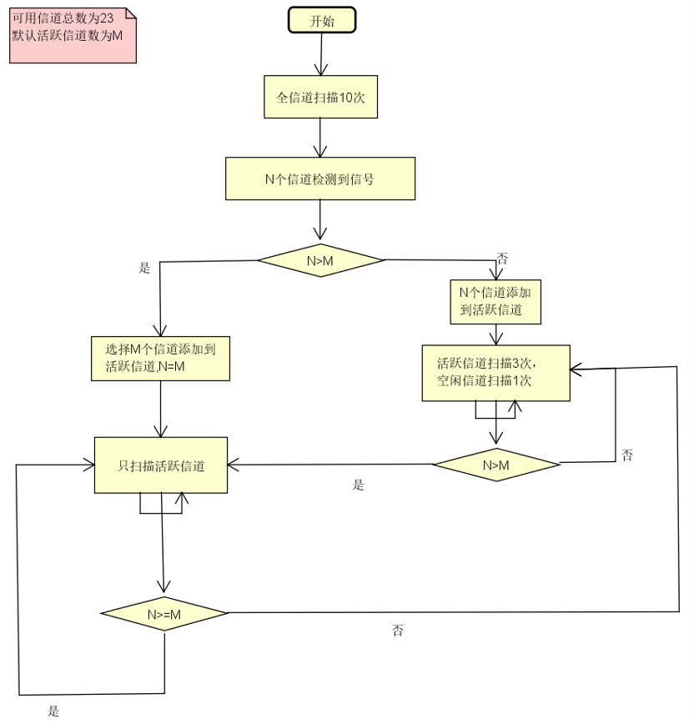

**RemoteId信道扫描方案二：**

1. **本方案根据具体应用场景，采用信道轮询扫描模式接收RemoteId信号，且信道周期可以设置。**
2. **根据具体应用场景我们将RemoteId所有可能使用到的23个信道分为活跃信道和空闲信道两部分，活跃信道数量可以根据具体情况进行设置，假设活跃信道数量设置为M(M大于0且小于等于23)空闲信道数量则为23-M。**
3. **设备启动后首先创建两个链表free、lru分别用来存储空闲信道和活跃信道，并对23个信道依次轮询扫描，扫描10次后，检测到RemoteId信号的信道数量为N。**

（1）如果N小于M，将这N个信道全部添加到活跃信道，并从剩余的23-N个信道中顺序找出M-N个信道添加到活跃信道，然后设备只对活跃信道所占用的M个信道进行周期轮询扫描，不扫描空闲信道。

（2）如果N大于等于M，将最先检测到RemoteId信号的M个信道添加到活跃信道，剩余的23-M个信道全部添加到空闲信道，此时设备活跃信道数量达到上限，然后设备只对活跃信道所占用的M个信道进行周期轮询扫描，不扫描空闲信道。

（3）活跃信道扫描一定次数后，重新创建一个链表，将活跃信道中检测到目标的信道插入此链表前端，没有检测到目标的信道插入链表尾部，并记录没检测到目标的次数。如果活跃信道中没检测到目标的信道次数达到限定值，则将其从活跃信道中移除并插入到空闲信道链表尾部，然后从空闲信道链表头部找出同等数量的信道进行替换。此时此链表就是新的活跃信道链表，之前的活跃信道链表删除，设备继续对活跃信道所占用的M个信道进行周期轮询扫描。

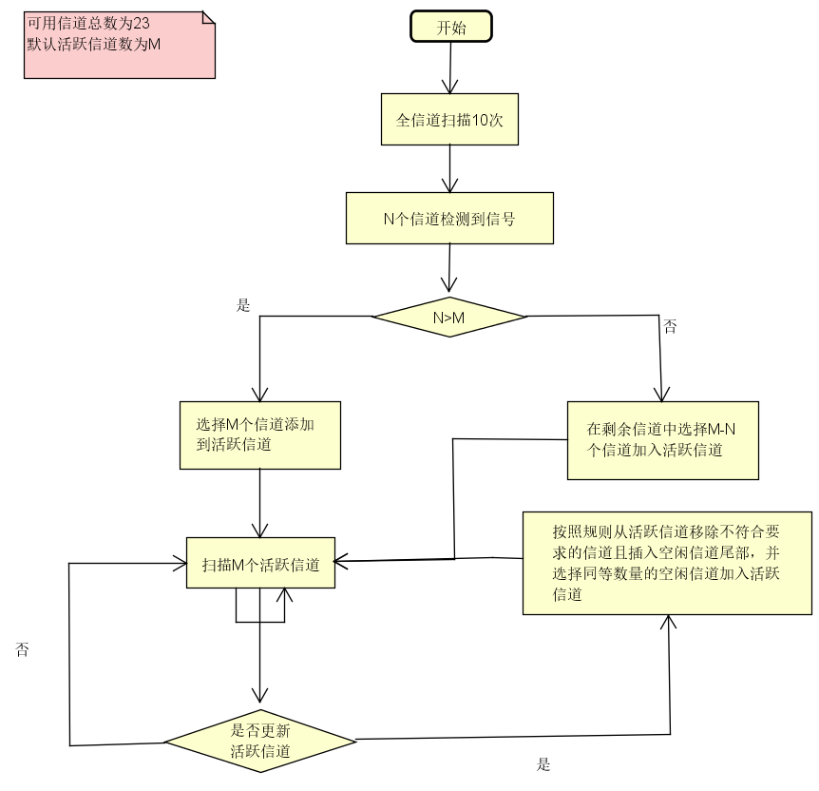

结论：经过对比方案二比方案一更好，主要表现有两点，1方案一在选择活跃信道时等概率轮询扫描，而方案二做了优化主动选择概率较大的信道添加到活跃信道；2方案一不仅要对活跃信道进行扫描还要周期性扫描空闲信道，而方案二只选择少量概率较大的信道进行轮询扫描，效率更高。

### 全向侦测功能

PL侧每产生6400点(图传3200+遥控3200)数据时，会触发一次中断，软件进行数据接收处理，接收到3000*128*4 *2 (图传3000*128*4+遥控3000*128*4)字节，即接收一帧数据，然后算法对该帧数据进行处理。（注：图传及遥控数据每个点中高16bit为有效数据）。

全向侦测流程如下，算法参数初值为:**float** fs = 51.2f; **float** gain = 10.0f; **float** bw = 48.0f。



### 全向侦测&定向侦测功能

全向侦测流程如下，算法参数初值为:**float** fs = 51.2f; **float** gain = 10.0f; **float** bw = 48.0f。



软件收到定向模式指令后，执行定向侦测流程。



### 组网功能功能

#### 无线组网功能

项目采用蓝牙+WIFI方式进行无线组网。C2通过蓝牙获取设备SN码、发送WIFI信息；然后建立WIFI及UDP，用于将设备自身状态信息传递给C2、接收才IP地址，进而建立TCP连接。组网流程如下图所示。

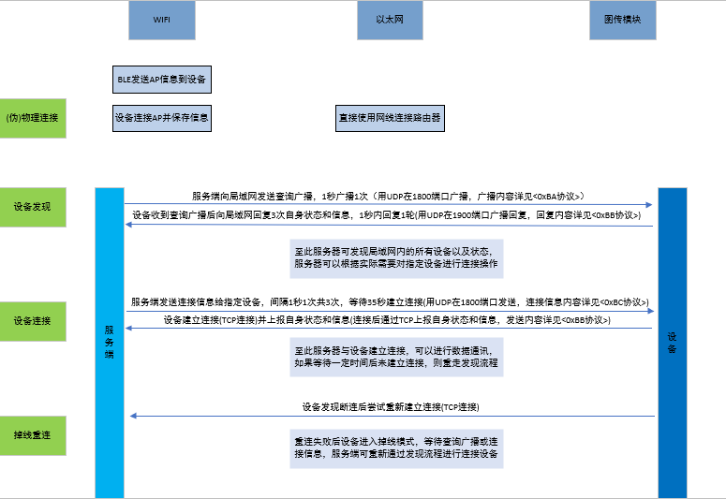

在非无线电静默模式下，嵌入式软件通过用户连接状态，判断是否需要开启图传，以节约功耗。

设备开机，图传和WIFI全部开启。在用户已经通过1）图传2）WIFI 3）USB 三种连接方式中任意一种与C2建立连接后，关闭其他模块。

连接状态中断后，再次开启图传和WIFI。



#### 有线组网功能

Tracer通过USB-C（串口使用方式）与C2通信实现有线组网。

在linux系统，将usb模拟为一个串口设备，与c2可通过usb串口通讯。

具体使用USB gadget（ether\cdc）实现usb串口驱动功能。

#### USB typeC连接组网

设备与c2或上位机通过usb线连接后，在上位机上，可以看到一个串口。通过串口可与设备通讯。

### LOG日志功能

直接将log接口，对接到syslog库函数，然后在后台使用syslogd服务。

日志文件如果需要上传到上位机，可启动linux sshd服务，使用类似winscp工具访问即可。

### OTA升级功能

暂时保持与雷达linux相同的方案。这里不表述。

参见[OTA升级方案说明 - 雷达自由高地 - Confluence (autel.com)](https://confluence.autel.com/pages/viewpage.action?pageId=246611979)

### 防误触开机功能

使用特定方式，通过控制多次触碰开关，控制按键时间，才能开启关闭设备

第一次短按开关键，触碰时间t0，0.001s < t0 < 1s；

第二次长按开关键，触碰时间t1，3s < t1 < 6s；

第一次短按开关键后，与第二次长按开关前，中间间隔时间td，0.1s < td < 1s；

在t0，t1，td同时满足上面规定时间时，设备认定一次有效指令，执行开机/关机操作；

### 无线电静默功能

可以开启静默拨码开关后，Tracer不对外发送任何无线电信号（包括WIFI，图传、AD9361）。仅保持USB-C接入C2系统。

### 声光报警功能

检测到无人机时，进行声、光及震动报警。

调整4挡开关，可以调整震动马达开关，调整蜂鸣器音量大小。

## 外设通讯接口

### 外设接口对应关系

设备共包含以下几类接口外设：USB接口、PCIE接口、串口、IIC接口、SDIO接口、qspi接口、IO接口及spi接口。接口挂接设备如下：

1. USB接口：type-c接口设备（TUSB1210BRHBR）、图传网卡模块（TUSB1210BRHBR）



1. PCIE接口：remoteid网卡模块（RN440）。



1. 串口：陀螺仪（JY901）。



1. IIC接口：FPGA温度测量芯片（TMP75CQDGKRQ1）、散热铝板温度测量芯片（ADS1115IDGSR）、电池。



1. SDIO接口：蓝牙&WIFI模块（RG450）、EMMC FLASH。



1. qspi接口：QSPI FLASH。



1. IO接口：外设回传信息、外设控制信息。



1. spi接口：AD转换芯片（AD9361）。



### 与外设相关的一些消息定义

这些消息类型与Tracer RTOS版本保持一致。

1. Comu_manage_hal（通讯管理模块）

设备开机，图传和WIFI全部开启。在用户已经通过1）图传2）WIFI 3）USB 三种连接方式中任意一种与C2建立连接后，关闭其他模块。连接状态中断后，基于原链路重新建立连接。



|  |  |  |
| --- | --- | --- |
| 序号 | 消息描述符（用于与应用层交互） | 说明 |
|  | EAP_DRVCODE_CLI_INT | 调试命令输入 |
|  | EAP_DRVCODE_CMD_INFO_FROM_ALINK | 上位机交互命令 |
|  | EAP_DRVCODE_ALINK_RESPONSE | 上位机交互命令应答 |
|  | EAP_DRVCODE_RPT_INFO_BY_ALINK | 设备上报数据 |

1. JY901_hal（陀螺仪模块）

该模块通过串口接收陀螺仪上传的姿态信息数据。

|  |  |  |
| --- | --- | --- |
| 序号 | 消息描述符（用于与应用层交互） | 说明 |
|  | EAP_DRVCODE_GET_ANGLE_INFO | 获取姿态信息 |

1. ad9361_hal（ad9361模块）

该模块通过PL侧SPI接口实现对AD9361芯片寄存器进行读写操作。

|  |  |  |
| --- | --- | --- |
| 序号 | 消息描述符（用于与应用层交互） | 说明 |
|  | EAP_DRVCODE_ADC_CONFIG_RX | 配置ADC接收通道 |
|  | EAP_DRVCODE_ADC_SET_RX_FREQ | 配置ADC接收频率 |
|  | EAP_DRVCODE_AD9361_SET_GAIN | 配置ADC通道增益值 |
|  | EAP_DRVCODE_AD9361_SET_GAIN_AGC | 配置ADC增益控制方式 |

1. Sd_log_hal(Log日志模块)

该模块日志文件创建、打开、删除、重命名、读写等函数封装。

|  |  |  |
| --- | --- | --- |
| 序号 | 消息描述符（用于与应用层交互） | 说明 |
|  | EAP_DRVCODE_CREATE_LOG_FILE | 创建LOG日志文件 |
|  | EAP_DRVCODE_RENAME_LOG_FILE | 重命名LOG日志文件 |
|  | EAP_DRVCODE_GET_LOG_LIST | 获取LOG日志列表 |
|  | EAP_DRVCODE_GET_LOG_FILE | 获取LOG日志文件 |
|  | EAP_DRVCODE_DELE_LOG_FILE | 删除LOG日志文件 |
|  | EAP_DRVCODE_WRITE_LOG_FILE | 写LOG日志文件 |

1. qspi_hal（flash模块）

该模块用于实现设备信息在flash的存取。

|  |  |  |
| --- | --- | --- |
| 序号 | 消息描述符（用于与应用层交互） | 说明 |
|  | EAP_DRVCODE_GET_SN | 获取SN码 |
|  | EAP_DRVCODE_SET_SN | 设置sn码 |

1. Io_input_hal(io输入模块)

该模块用于读取接口状态，如按键状态风扇转速等。

|  |  |  |
| --- | --- | --- |
| 序号 | 消息描述符（用于与应用层交互） | 说明 |
|  | EAP_DRVCODE_INPUTIO_INIT | 输入接口初始化 |
|  | EAP_DRVCODE_SET_KEY_STATE | 设置按键状态 |
|  | EAP_DRVCODE_GET_KEY_STATE | 获取按键状态 |

1. Io_output_hal(io输出模块)

该模块用于通过io接口控制外设，如led等、马达、蜂鸣器等。

|  |  |  |
| --- | --- | --- |
| 序号 | 消息描述符（用于与应用层交互） | 说明 |
|  | EAP_DRVCODE_OUTPUTIO_INIT | 输出接口初始化 |
|  | EAP_DRVCODE_SET_LED_STATE | 设置LED灯状态 |
|  | EAP_DRVCODE_SET_MOTOR_STATE | 设置马达状态 |
|  | EAP_DRVCODE_SET_BUZZER_STATE | 设置蜂鸣器状态 |

1. datatransfer_hal(信号数据传输模块)

该模块通过droneid模式、频谱侦测模式下，PL转发过来的算法数据。

|  |  |  |
| --- | --- | --- |
| 序号 | 消息描述符（用于与应用层交互） | 说明 |
|  | EAP_DRVCODE_PUSH_DRONEID_DATA | droneid数据推入缓存区 |
|  | EAP_DRVCODE_POLL_DRONEID_DATA | droneid数据推出缓存区 |
|  | EAP_DRVCODE_ PUSH _SPECTRUM_DATA | 频谱侦测数据推入缓存区 |
|  | EAP_DRVCODE_POLL_SPECTRUM_DATA | 频谱侦测数据推出缓存区 |
|  | EAP_DRVCODE_PUSH_REMOTEID_DATA | remoteid数据推入缓存区 |
|  | EAP_DRVCODE_POLL_REMOTEID_DATA | remoteid数据推出缓存区 |

1. Bat_hal（电池电量监测模块）

该模块通过IIC接口获取电池电量。

|  |  |  |
| --- | --- | --- |
| 序号 | 消息描述符（用于与应用层交互） | 说明 |
|  | EAP_DRVCODE_GET_BATTERY_CAPACITY | 获取电池电量 |

1. tmp750_hal（FPGA温度监测模块）

该模块通过IIC接口获取FPGA温度。

|  |  |  |
| --- | --- | --- |
| 序号 | 消息描述符（用于与应用层交互） | 说明 |
|  | EAP_DRVCODE_GET_FPGA_TEMP | 获取FPGA温度 |

1. ads1115_hal（散热板温度监测模块）

该模块通过IIC接口获取散热板温度。

|  |  |  |
| --- | --- | --- |
| 序号 | 消息描述符（用于与应用层交互） | 说明 |
|  | EAP_DRVCODE_GET_HEAT_SINK_TEMP | 获取散热板温度 |

1. dev_info_hal（设备信息模块）

该模块存放设备信息。

|  |  |  |
| --- | --- | --- |
| 序号 | 消息描述符（用于与应用层交互） | 说明 |
|  | EAP_DRVCODE_SET_DETECTION_PARAM | 设置检测参数 |
|  | EAP_DRVCODE_GET_DETECTION_PARAM | 获取检测参数 |
|  | EAP_DRVCODE_GET_PL_VERSION | 获取软件版本 |

# 附件

无。